Министерство образования Республики Беларусь

Учреждение образования

«Белорусский государственный университет   
информатики и радиоэлектроники»

Кафедра электронных вычислительных машин

Дисциплина: «Базы данных»

Лабораторная работа № 2

«Реализация SQL-запросов на выборку данных»

Выполнил: Полховский А. Ф.

Студент группы 990541

Проверил: Куприянова Д. В.

Минск 2022

Лабораторная работа выполнена в PostreSQL Version 14

1. Вывод всех строк из таблицы sportsmen:

SELECT * FROM sportsmen;

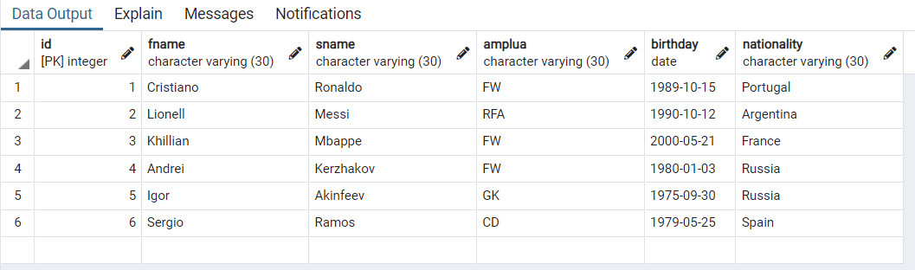

2. Переименование строк, выборка по диапазону вместимости стадиона, сортировка по вместимости.

SELECT sname AS "Название стадиона", capacity AS "Вместимость", foundation_date AS "Дата основания" FROM stadium

WHERE capacity BETWEEN 30000 AND 80000

order by capacity

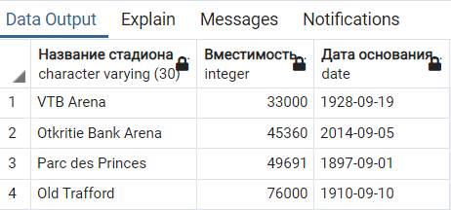

3. Объединение 2-ух таблиц с выборкой по позиции на поле – Нападающий, сортировка по фамилии.

SELECT sportsmen.fname AS "Имя", sportsmen.sname AS "Фамилия", sportsmen.amplua AS

"Позиция на поле", team.tname AS "Клуб"

FROM sportsmen, team

WHERE team.sportsmen_Id = sportsmen.Id AND sportsmen.amplua = 'FW'

ORDER BY sname

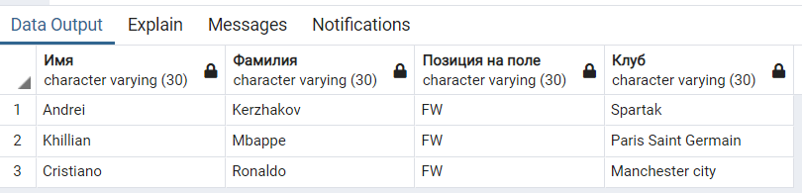

4. Объединение 3-ех таблиц с выборкой нескольких переименнованных строк выданных по алфавиту - по названию клуба.

SELECT sportsmen.fname AS "Имя", sportsmen.sname AS "Фамилия", sportsmen.amplua AS "Позиция на поле", team.tname AS "Клуб", club.cname AS "Лига" FROM sportsmen, team, club

WHERE team.sportsmen_Id = sportsmen.Id AND club.team_id = team.id

ORDER BY tname

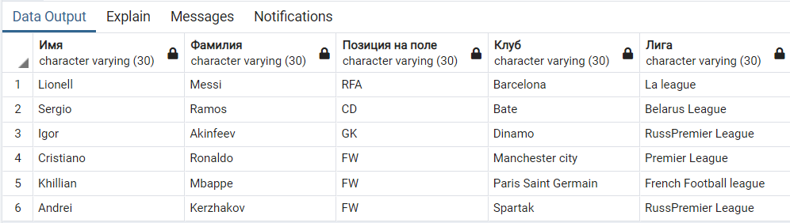

5. Вывести спортсменов. которые занимаются с тренерами из России. Упорядочить по возрасту. Объеденить 4 таблицы.

SELECT sportsmen.fname AS "Имя", sportsmen.sname AS "Фамилия", sportsmen.amplua AS

"Позиция на поле", team.tname AS "Клуб", individual_achievments.aname

AS "Достижения", trainer.sname AS "Фамилия тренера", trainer.nationality AS "Страна тренера"

FROM sportsmen, team, individual_achievments, trainer

WHERE team.sportsmen_Id = sportsmen.Id AND individual_achievments.sportsmen_id = sportsmen.id AND

trainer.id = team.trainer_id AND trainer.nationality = 'Russia'

ORDER BY sportsmen.sname

